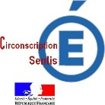 | RENTREE VERTE  2019/2020 | P5

Ecole

Projet de l’école EDD
Titre : | Actions brièvement explicitées :

Intitulés des projets de classe | Enseignants/ niveaux | Elèves délégués à l’EDD
Document à compléter pour le 30 septembre

